Modèle des propositions de communication – Titre

Auteur.E.s

Merci de ne pas mettre de nom/prénom ni d’affiliation
Résumé (environ 1 000 signes, espaces comprises)
Ce texte donne les règles formelles pour la soumission d’une communication au colloque « La Fabrique de la participation culturelle ». Les communications retenues par le comité scientifique du colloque feront l’objet de proceedings qui seront distribués aux participants dès le début du colloque et seront consultables sur Internet. Les propositions de communication doivent se conformer aux règles formelles du présent modèle (nous recommandons aux auteur.e.s de le prendre comme support direct pour rédiger leur proposition). Chaque communication comprendra un résumé (en français ET en anglais) ; 3 à 6 mots clés (en français ET en anglais) ; un texte principal en français compris entre 8 000 et 12 000 signes (espaces compris). Le texte sera soumis à une évaluation en double aveugle.
Mots clés (3 à 6)

Participation, actes, communication, modèle, instructions
ABSTRACT (around 1,000 characters, spaces included)
This text provides formal rules for submitting a paper to the conference “The Fabric of the Cultural Participation”. Communications selected by the conference scientific committee will be compiled within conference proceedings distributed to participants at the beginning of the conference, and available on the Internet. The communication proposal should conform to the formal rules of the current template (we strongly recommend authors to use it as a direct support to write their communication). Each communication will be composed of an abstract (in French AND in English); 3 to 6 keywords (in French AND in English); a main presentation, comprised between 8,000 and 12,000 characters (spaces included). The paper will be submitted to peer-review process.
KEYWORDs (3 to 6)
Participation, proceedings, communication, template, instructions

INTRODUCTION
Cette normalisation des propositions de communication a pour objectif de faciliter le travail du comité scientifique du colloque pour sélectionner les communications, et du comité d’organisation pour les mettre à la disposition des participants dès l’ouverture du colloque, ainsi qu’en ligne sur le site dédié au colloque (https://collabora.sciencesconf.org/) et sur la plateforme d’archives ouvertes Hal (une collection sera spécifiquement créée).
Les propositions doivent être rédigées pour faciliter l’intercompréhension de chercheur.e.s venus de disciplines différentes. Cela suppose une présentation normalisée, une structuration du texte et une expression aussi claire que possible.

1. Règles formelles pour toutes les propositions de communication

Mise en page
Les propositions de communication devront être impérativement déposées sur le site https://collabora.sciencesconf.org/ sous format Word, portrait A4. Les marges de la page sont : 2,5 cm haut, bas, droite, gauche. Le texte est justifié, les titres sont alignés à gauche. Les styles sont définis dans la feuille de styles utilisée dans le présent document.

Police et mises en forme
Ce document s’appuie sur une feuille de style dont nous vous rappelons les caractéristiques ci-après.
La police du texte normal (style : Text) est Arial 9 pour l’ensemble de la proposition de communication, sauf pour le titre qui est en Arial 14, pour les notes de bas de page qui sont en Arial 8.
Le titre de la communication (style : Main title) est en gras (Arial 14), minuscules, avec un espacement « avant le texte » de 0 points et « après le texte » de 18 points ; les titres des sections (style : Section title) sont en gras et en majuscules, avec un espacement « avant le texte » de 18 points, et « après le texte » de 6 points ; les titres des sous-parties (style : Sous-titre), s’il y en a, sont en gras, en minuscules, avec un espacement de 12 points avant le texte.
En dehors des titres des sections, les majuscules ne sont utilisées que pour les débuts de phrase et pour la première lettre des noms propres (ne pas écrire les noms propres entièrement en majuscules).
Outre les formes requises pour les titres et sous-titres (gras), pour les titres d’ouvrages et de revues scientifiques (italiques), et outre le format automatique usuel des URLs (sans http://), nous recommandons aux auteur.e.s un emploi absolument minimal des mises en forme (gras et italiques), et proscrivons l’utilisation du soulignement. De même le recours aux puces et numéros devra être aussi parcimonieux que possible.

Figures et tableaux
Les figures et tableaux sont placés après le paragraphe qui fait explicitement appel à eux ; cet appel prend la forme suivante : (Fig. [numéro de la figure]) ou (Tabl. [numéro du tableau]). Le titre complet du tableau ou de la figure est placé au-dessus du document (Figure 1 ou Tableau 1). Dans l’éventualité d’une impression en noir et blanc des actes du colloque mis à disposition des participants le jour du colloque, il est important de vérifier que la reproduction en noir et blanc des figures fournies en couleur soit lisible.

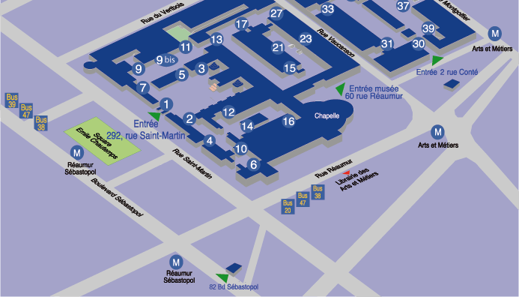

Figure 1. Localisation du CNAM, 2 rue Conté.

Standard des références bibliographiques (maximum)
Les références bibliographiques sont classées par ordre alphabétique du premier auteur.
Pour les articles scientifiques : nom, initiale du prénom, année, « titre de l’article », nom de la revue en italiques, numéro (volume le cas échéant), p. XX-XX.
Pour les chapitres d’ouvrage : nom, initiale du prénom, année, « titre du chapitre », in [nom, initiale du prénom] (dir.), nom de l’ouvrage en italiques, lieu d’édition, éditeur, p. XX-XX.
Pour les actes de colloques scientifiques publiés : nom, initiale du prénom, année, « titre de la communication », Actes du colloque [préciser le thème, l’organisateur, le lieu et la date du colloque], éditeur, lieu de l’édition, p. XX-XX.
Pour les ouvrages : nom, initiale du prénom, année, nom de l’ouvrage en italiques, lieu d’édition, éditeur.
L’ensemble de ces références sont appelées dans le texte de la communication de la façon suivante : entre parenthèses (nom de l’auteur ou des auteur.e.s, année) ou (nom du 1er auteur et al. s’il y a plus de 2 auteur.e.s).

Notes de bas de page
Elles doivent être limitées le plus possible. Le maximum est, pour chaque page, de quatre lignes en bas de page. Le mieux est de n’en avoir aucune.

2. Calendrier de l’appel à communications
- La date limite pour la soumission des propositions de communication est fixée au 31 janvier 2020, exclusivement via le site https://collabora.sciencesconf.org/.
- La réponse du comité scientifique aux auteur.e.s sera donnée par voie électronique fin mars 2020.
- Les inscriptions au colloque seront ouvertes de mai 2020. L’inscription sera gratuite.
RéFéRENCES
Badouard R., Mabi C., Monnoyer-Smith, L., 2016, « Le débat et ses arènes : À propos de la matérialité des espaces de discussion », Questions de communication, 30(2), p. 7-23.‬‬‬‬‬‬‬‬
Barbe L., Merzeau L., Schafer V., 2015, Wikipédia, objet scientifique non identifié, Nanterre, Presses universitaires de Paris Ouest.
Broudoux E., Kembellec G., 2017, « Introduction à l’écrilecture scientifique et aux modalités techniques de son augmentation » in Kembellec G., Broudoux E. (dir.), Ecriture augmentée dans les communautés scientifiques. Humanités numériques et construction des savoirs, Londres, Iste Editions, p. 19-38.

Il se peut que vous ayez déjà un identifiant/mot de passe utilisé pour une précédente participation à un colloque sur la plateforme de colloques du CNRS sciencesconf.org.

